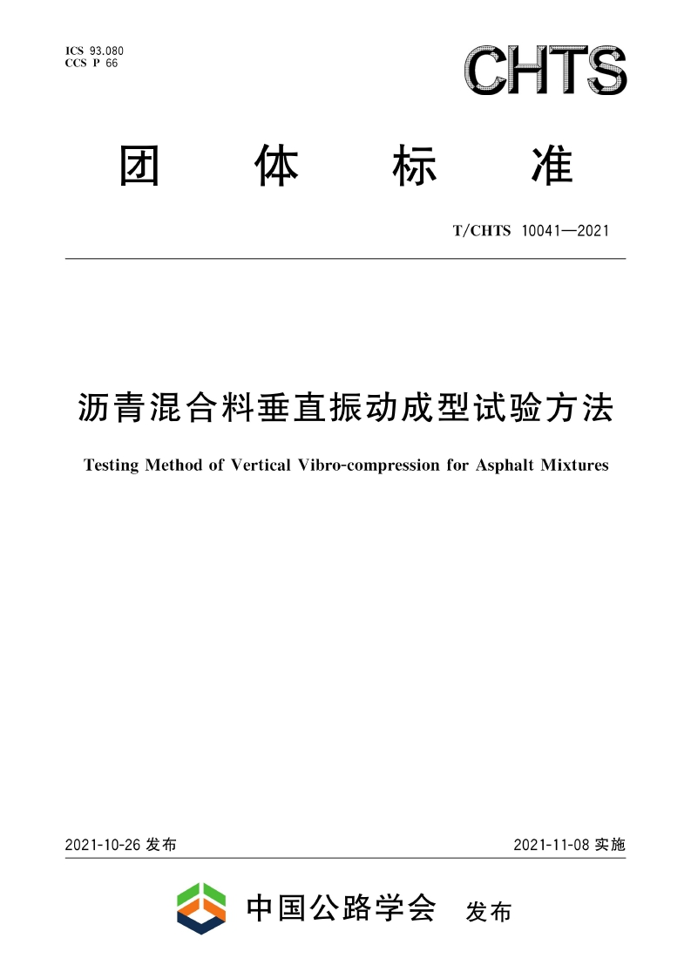

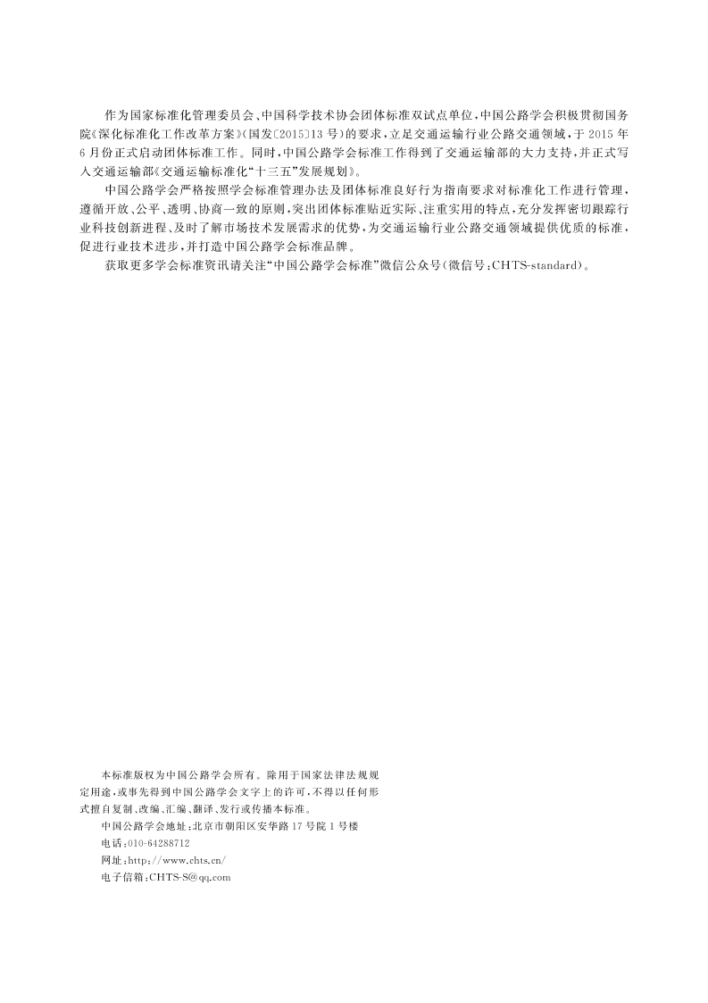

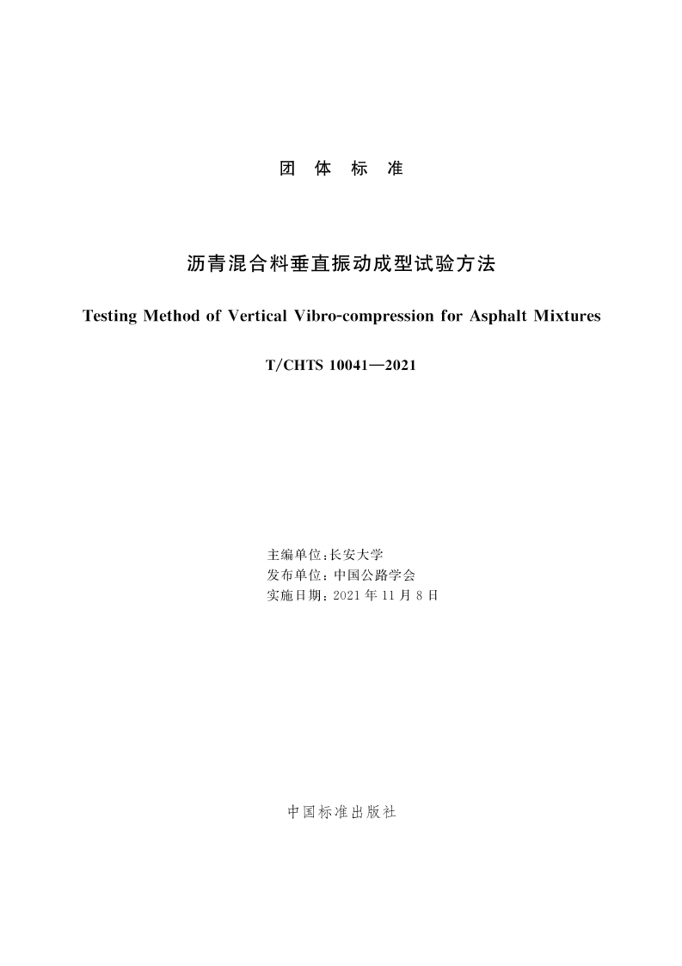
库
七
七
ww
w.
kq
qw
.c
om
提
供
下
载


库
七
七
ww
w.
kq
qw
.c
om
提
供
下
载

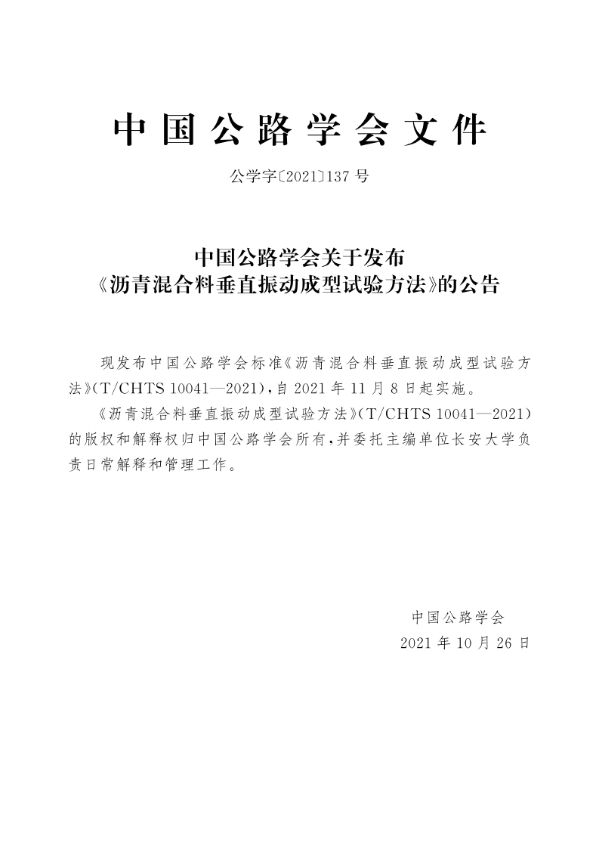
库
七
七
ww
w.
kq
qw
.c
om
提
供
下
载

库
七
七
ww
w.
kq
qw
.c
om
提
供
下
载

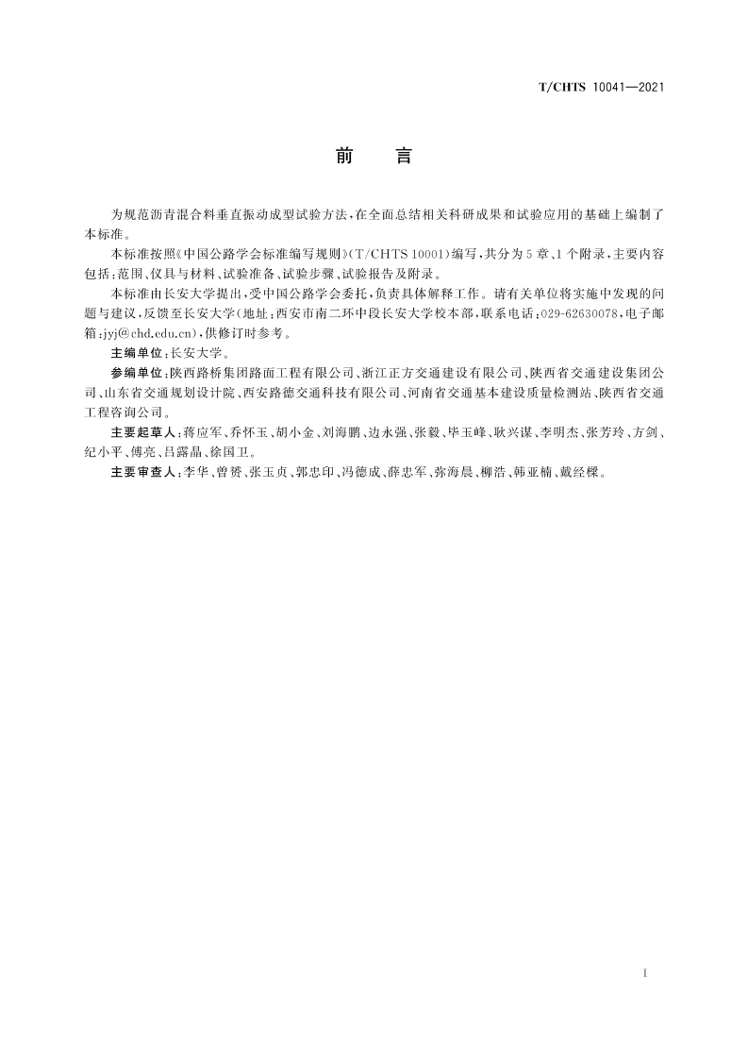

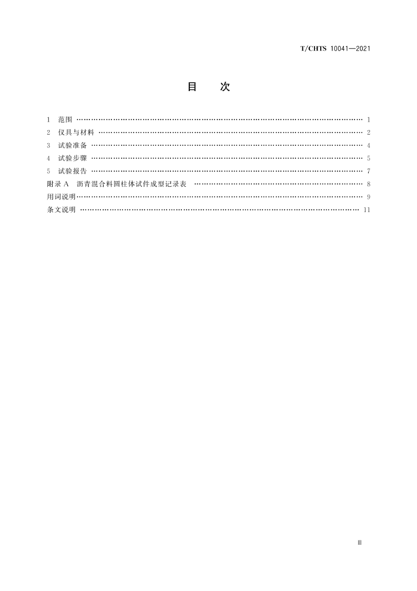

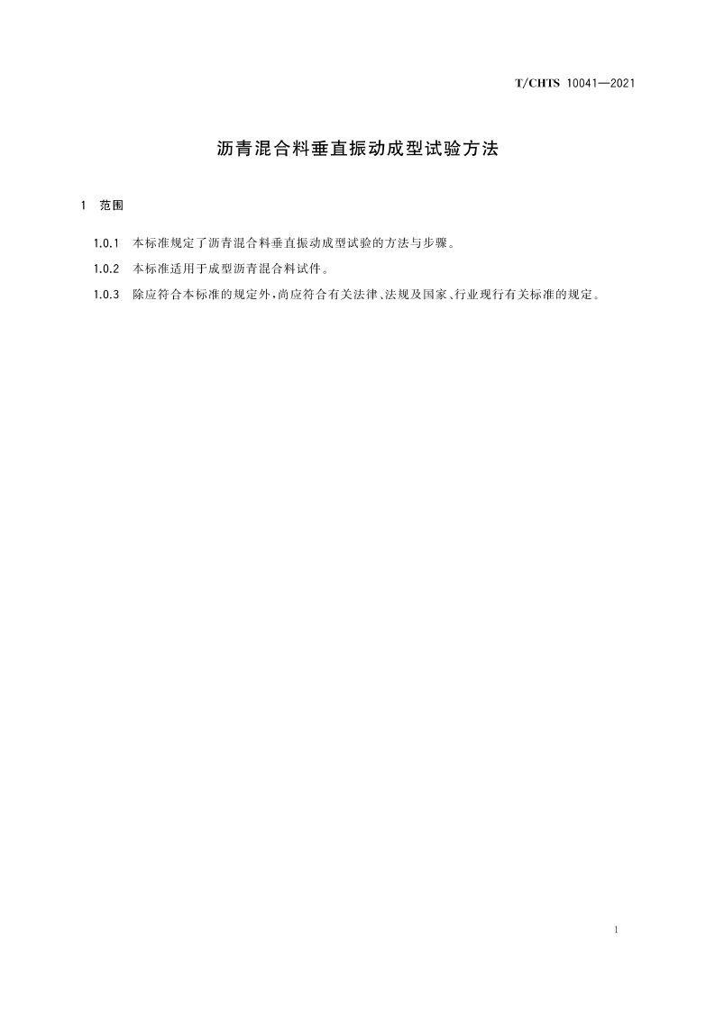

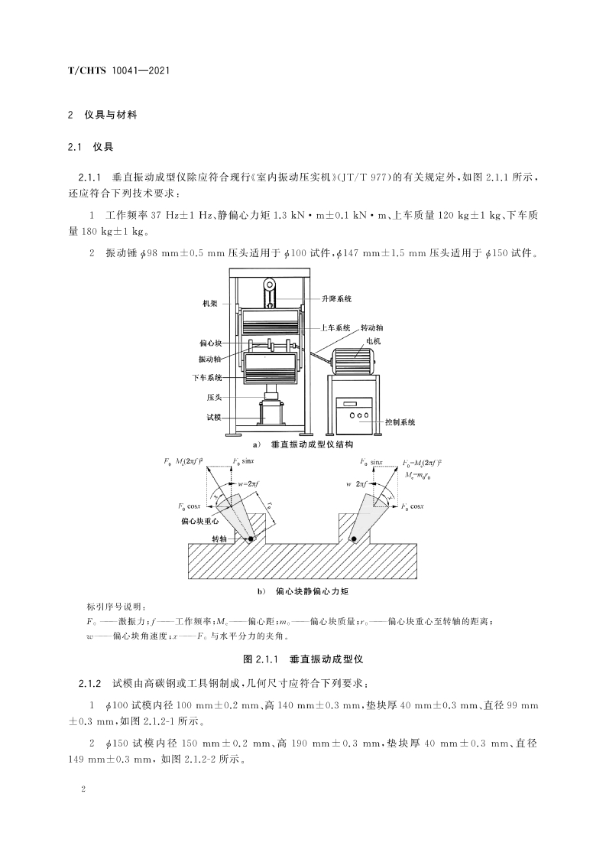

以上内容仅为本文档的试下载部分，为可阅读页数的一半内容。如要下载或阅读全文，请访问：https://d.book118.com/747146053126006051

